МІНІСТЕРСТВО ОСВІТИ І НАУКИ УКРАЇНИ

УПРАВЛІННЯ ОСВІТИ І НАУКИ ВИКОНКОМУ КРИВОРІЗЬКОЇ МІСЬКОЇ РАДИ

ВИКОНКОМ ЦЕНТРАЛЬНО – МІСЬКОЇ РАЙОННОЇ У МІСТІ РАДИ

Криворізька спеціалізована загальноосвітня школа І-ІІІ ступенів№20

з поглибленим вивченням німецької мови

Криворізької міської ради Дніпропетровської області

**Конспект**

**підсумкового дня**

**тематичного тижня**

**«Світ тварин»**

**у 1 класі**



Розробка

Ходакової

Тетяни Миколаївни,

вчителя КСЗШ№20

***Підсумковий день тижня «Світ тварин»***

**Мета:** закріпити знання учнів про дивовижний світ тварин; формувати уявлення про різноманітність тваринного світу у природі; удосконалювати уміння виконувати арифметичні дії та розв’язувати різні життєві проблеми, учити висловлювати, обґрунтовувати свою думку, формувати навички дослідницької роботи, розширювати уяву про тварин, що занесені до Червоної книги України, розширювати кругозір, формувати пізнавальні інтереси; учити спостерігати за тваринами, порівнювати їхні умови життя; виховувати дбайливе ставлення до тваринного світу через природничу, мовно – літературну і математичну галузі.

**Освітні галузі:** природнича, мовно – літературна, математична, мистецька.

**Хід**

Ранкова зустріч

1. *Вітання.*

* Доброго ранку, небо блакитне!

Доброго ранку, сонце привітне!

Доброго ранку, співучі пташки!

Доброго ранку, швидкі мурашки!

Доброго ранку, маленькі зайчата!

Доброго ранку,прудкі медвежата!

Я вас вітаю, люблю, пізнаю,

Бо ми живемо в одному краю.

Привітаймо одне одного в особливій формі:

* як лисичка «хвостиком»;
* як зайчик вушками;
* як вовчок – сірий бочок;
* як песик лапкою;
* як котик «мур-мур» .

1. *Обмін інформацією: Вікторина*

***Природнича галузь***

* Які види тварин є? (дикі, свійські)
* Як дикі тварини стали свійськими?
* Кого першого приручила людина?
* А хто гуляє «сама по собі»?
* Як на Україні захищають тварин? (Червона книга України, заповідники, зоопарки)
* Кого можна зустріти у зоопарку?

Перегляд відеоролика про тварин

Вправа «Крісло автора»

Показати фото улюбленця сім’ї, домашньої тваринки, розказати про неї (підготувати інформацію учням у яких є домашні тварини).

1. *Групове заняття*

* «Загадковий мішечок»

(Лежить маленька іграшка білочка з горішками)

* Діти, ви можете сказати по 1 слову, щоб відгадати, що заховалось у мішечку. Я маю право відповісти лише «так» або «ні». (Опис тварини дітьми). Нагорода переможцю! «Трон переможця».
* Гра «Юні дослідники» Зустріч з динозаврами

Учням пропонують визначити, які сліди мали динозаври. Вони мають прочитати опис і знайти відповідність.

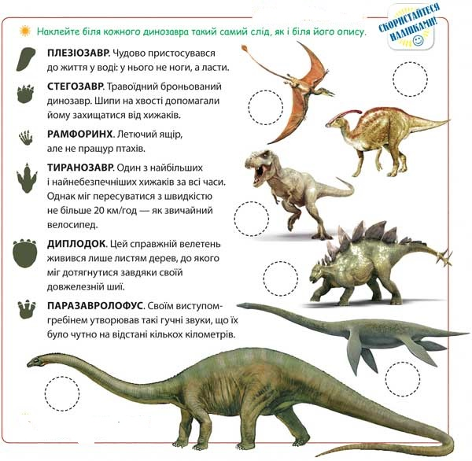

* Дидактична гра «Знайди і поясни»
* Серед поданих малюнків у кожному ряду одне зображення зайве. Яке саме?Чому?
* 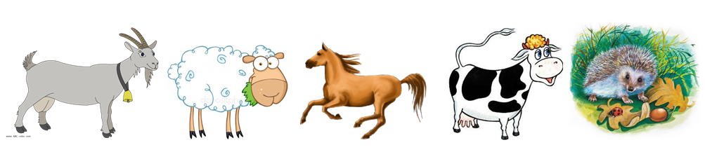Дайте загальну назву предметам кожного ряду.

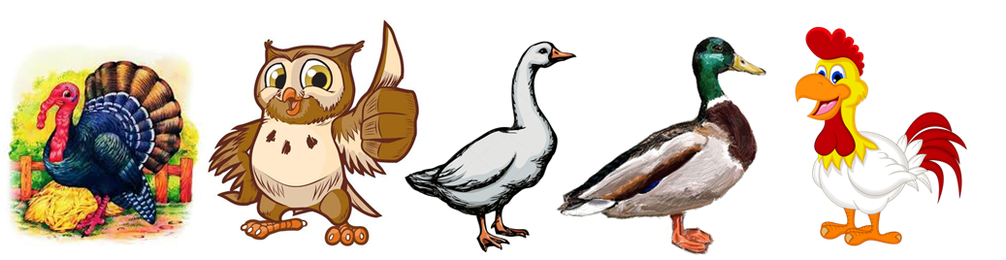

* Дидактична гра «Хто що їсть?»

Учням пропонують підібрати з розрізних карток відповідність тварини та їжі

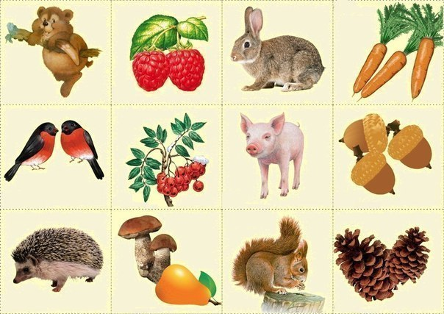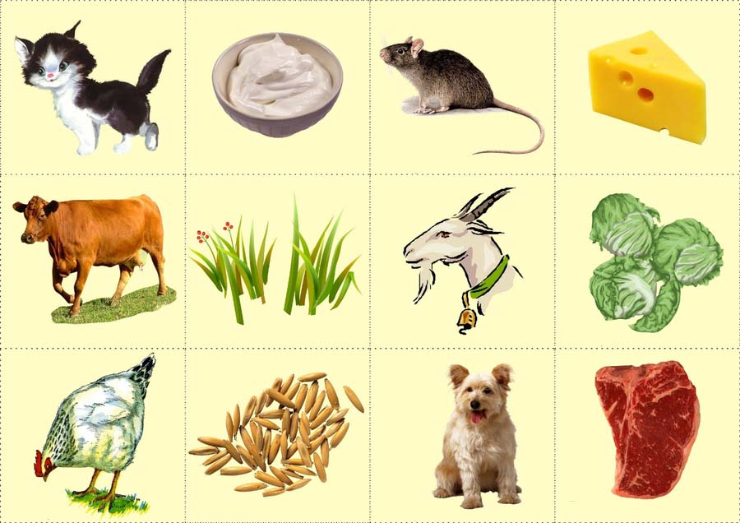

***Мовно – літературна галузь***

* Інсценізація віршиків

***«Хто найкращий?» Б.Шрубенко***

Синиця: - Я найкраща в світі птиця! –

Гордо мовила синиця, –

В мене пір’я не просте,

А зелено – золоте,

Жовті груди, чорна шапка

І тоненькі ніжні лапки.

Орел: - Красень я! – Десь від джерел

Гучно вимовив орел. –

Це пора б усім збагнути:

В мене дзьоб гачком загнутий.

Павич: - Що за гамір, в чому річ?-

У розмову встряв павич.

* Я король краси єдиний,

В мене хвіст казково дивний,

Наче віяло мигтить,

Срібним полум’ям горить.

Пінгвін: Запищав пінгвін: - Ви чули?

А про мне вже й забули?

На мені ж то не сіряк.

А прекрасний чорний фрак.

Ще й манишка сніжно – біла

Вас усіх би засліпила.

Дятел: Мовив дятел: - Просто сміх.

Соромно мені за всіх.

Я гадаю, той найкращий,

Хто в роботі не ледащо!

* Діти, як ви гадаєте, хто має рацію?Чому?

***«Чому Тимко подряпаний»***

* Чому це ти подряпаний? –

Юрко Тимка пита.

Тимко йому відказує:

* Та я ж купав кота!
* А я от не подряпаний.

Хоч теж купав свого…

* Еге ж, ти не викручував

І не сушив його!

* Діти, назвіть персонажів вірша.
* Чи можна назвати Тимка турботливим? Що ти йому порадиш?

*Робота в групах*

Команди «Мудрі совенята»

«Швидкі оленята»

«Хитрі лисички»

«Пухнасті ведмежата»

Пропоную дітям об’єднатися у групи. Намалювати велику емблему, назву своєї команди.

* А тепер: сідаємо у пакету. Летимо на Марс. Покажемо інопланетянам свої емблеми - плакати. Розкажемо про цих тварин планети Земля. Увага! Зручніше займайте місця.

10,9,8,7,6,5,4,3,2,1,0 – Полетіли! Старт!

0,1,2,3,4,5,6,7,8,9,10 – Посадка на Марсі. Фініш!

* А зараз кожна команда задає іншій загадки про тварин.

Пролетіло на хвості, та й сховалось в хворості *(Білка)*  
Хто родиться з бородою? *(Коза, цап)*   
І вдень, і вночі у кожусі на печі *(Кіт)*   
Маленьке, сіреньке, а хвостик як шило*(Миша)*  
Хто на собі ліс носить? *(Олень)*   
Хто спить, а очей не заплющує? *(Заєць)*  
Повзун повзе, на базар голки везе *(Їжак)*   
Б'ється, стука молоток, поправляє нам садок *(Дятел)*

*Щоденні новини:*

* Діти, на Україні є «Червона книга» для збереження видів рідкісних тварин.

Скласти пазли із зображенням диких тварин із «Червоної книги».

* Діти! Зверніть увагу з яких літер починаються назви цих тварин?
* Чи вмієте ви читати ці букви?
* Викладемо ці слова із розрізної азбуки. Прочитайте.
* Складіть схеми слів.
* Яку б тваринку ви хотіли б мати вдома? Викладіть і прочитайте це слово.
* А зараз послухайте казку про тварин «Рукавичка» (магнітофонний запис).
* Хто обрав собі за житло дідову рукавичку?
* Поясніть, чому мишку названо шкярботушкою, жабку – скрекотушкою, зайчика – побігайчиком?

***Математична галузь***

* А тепер, увага, діти! Порахуйте скільки тваринок у казці? (7) Діти, який сьогодні день?
* А скільки всього днів у тижні? (7)
* А скільки букв у слові «тварини» ?(7)
* Отже, сьогодні ми закріплюємо склад числа 7. Додавання і віднімання числа 7. Знаходження значень виразів на дві дії.

«Склад числа»

* Які числа у рукавичці живуть?

**7**

0

1

2

3

4

5

6

7

**7**

5

7

3

0

1

6

2

4

**7**

0

1

2

3

4

5

6

7

*Опрацювання матеріалу у робочих зошитах*

* Розв’язання виразів за варіантами:

Обчисли:

І в. ІІ в.

4+2+1 7-3-2 3+2+2 7-2-3

3+0+4 7-1-4 1+4+2 7-4-1

1+2+3 7-5-2 5+1+1 7-2-5

* На дошці предметні малюнки і запис:

Творча робота над задачею.

* Три білих кролики зустріли 4 сірих кроликів. Скільки кроликів зустрілося?



4+3 7-3

* Хто із звірят правильно розв’язав задачу?
* Як треба замінити запитання задачі, щоб розв’язати її дією віднімання?
* Розташуйте літери в порядку зростання чисел. Прочитайте.

**А И Т Н В Р И**

**3 5 1 6 2 4 7 (Тварини)**

***Мистецька галузь***

* А зараз ми підемо з вами до парку і подивимось, які тварини мешкають у нашій місцевості (білочки, дикі качки, дятли, синички, горобці, голуби)
* Це які тварини дики чи свійські? Що вам запам’яталося протягом тижня?
* Давайте погодуємо їх.
* Гра «Чим нагодуєте птахів?»

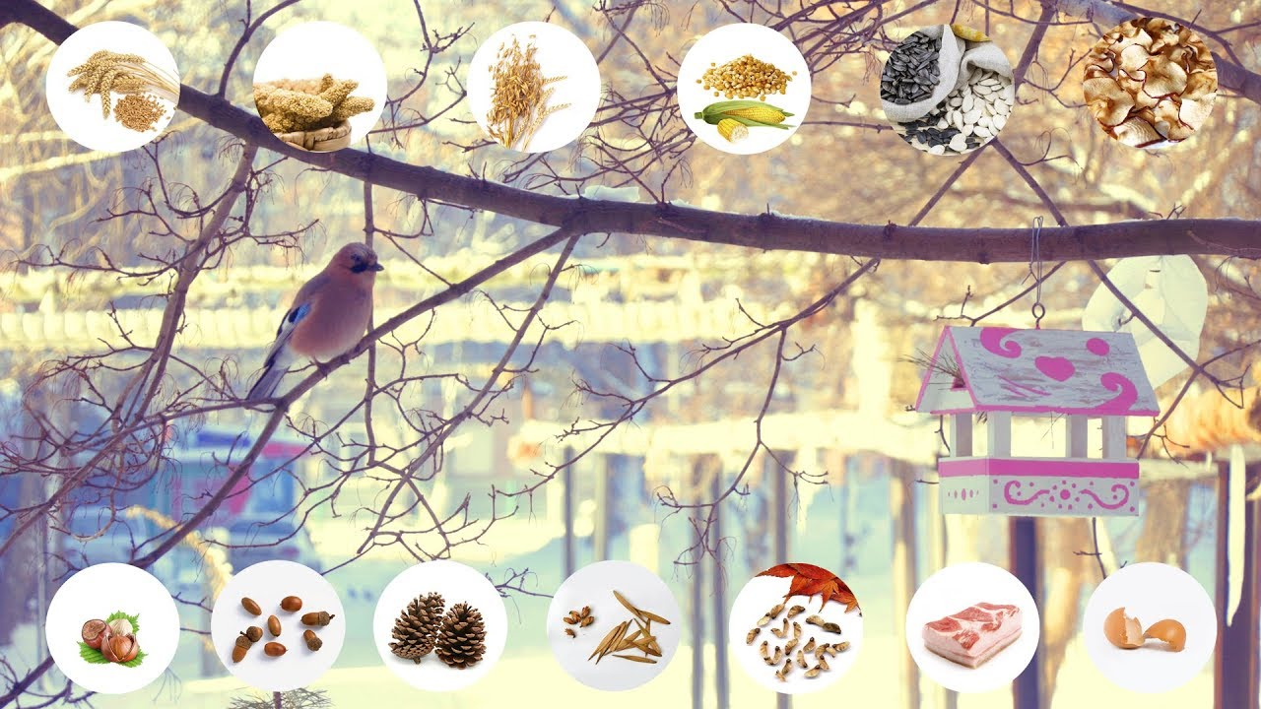

1. *Підсумок*

А свої спостереження за тваринами спробуйте відобразити у малюнках. Ми зробимо виставку – презентацію тижня «Життя тварин», «Брати наші менші». Всі діти великі розумники і розумнички!

Дякую за роботу!